www.CN24TV.IT

Regionali, “10 idee per la Calabria”: così Pippo Callipo torna in campo
2 maggio 2019, 10:35 Calabria Politica
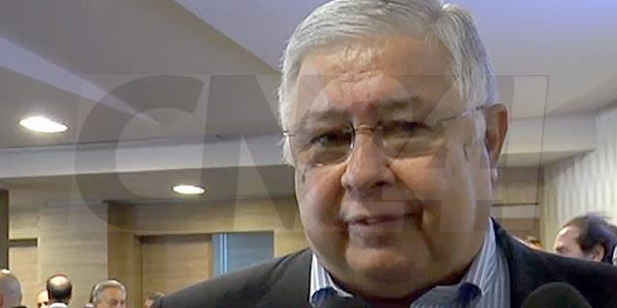
Torna in campo Pippo Callipo e ritorna con il movimento “10 idee per la Calabria”: è emerso ieri nel corso della presentazione del movimento tenutosi a Lamezia Terme.
Il nuovo soggetto politico, che annovera fra i fondatori l'imprenditore Callipo e Domenico Gattuso, docente della università Mediterranea di Reggio Calabria, si propone "come una nuova Resistenza per liberare la Calabria dalla sua atavica rassegnazione che l'ha relegata, nel tempo, alle ultime posizioni di ogni classifica economica e sociale della nazione".
Questo, in primis l'impegno emerso dai corposi e dettagliati interventi dei relatori che hanno ribadito di voler schierare il Movimento in alternativa alla fallimentare politica degli ultimi decenni che ha rivelato la propria incapacità di formulare proposte realizzabili.
"L’incompetenza e l'approssimazione dei responsabili politici che si sono alternati alla guida della regione" hanno sottolineato i relatori, " hanno rappresentato il colpo di grazia a una Calabria abbandonata da sempre a sé stessa, succube imbelle di tutti i governi e incapace di una qualche capacità contrattuale".
E ancora: “Puntiamo a vincere le elezioni regionali in una terra che è ai margini della vita politica, riappropriandoci della speranza e del nostro futuro, coinvolgendo tutte le componenti sociali, creando opportunità di lavoro di qualità per fermare l’emigrazione dei nostri giovani e per riportare a casa quelli che sono andati via”.
Ecco allora che diventa imperativa la promozione di “un meridionalismo costruttivo, che trasformi l’intero territorio in un luogo in cui sia possibile profittare pienamente delle potenzialità che la natura ha donato.”
Per tutte queste ragioni "persone competenti, appassionate e credibili in grado di elaborare idee capaci di innalzare la qualità della proposta politica", dicono di aver deciso di unire le proprie forze cercando di aggregarne di nuove.
“Di idee per la Calabria ne abbiamo 100, ma per concretezza partiamo da un programma minimo strutturato in dieci macro aree che rispondano innanzitutto alle priorità, ormai non più rinviabili, della nostra terra”.

